Redesenho site da Dolly

Para descrever o conteúdo não textual de seu site você deve consultar as recomendações:

<https://www.w3.org/WAI/WCAG21/Understanding/non-text-content.html>, vá em exemplos e identifique qual se adequa a seu site. Não esquecer de oferecer alternativas de texto para botões, ícones, links além das imagens.

**Recomendações do WCAG para uso de conteúdo não textual:**

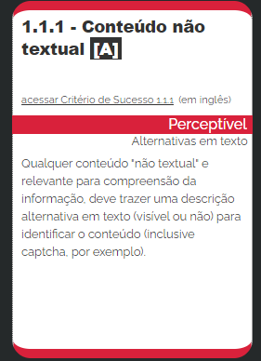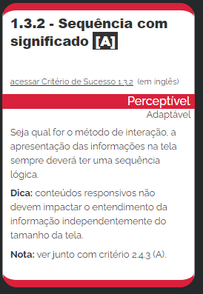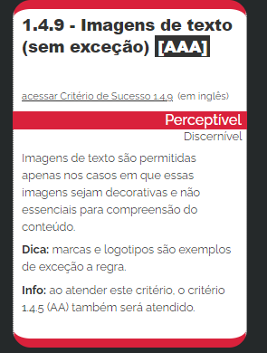

**Página Inicio**



|  |
| --- |
| HTML com o texto alternativo: |

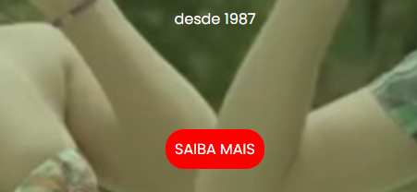

HTML com o texto alternativo:



---------------------------------------------------------------------------------------------------------------------------------------------------

**Página sobre nós**

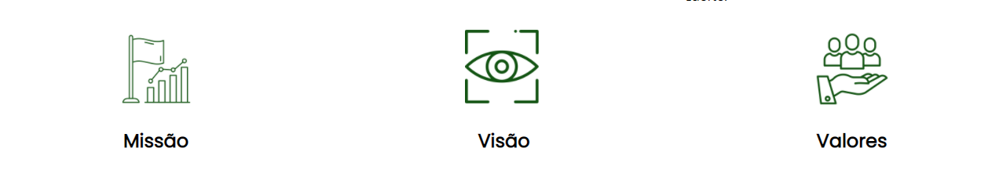

HTML com o texto alternativo:

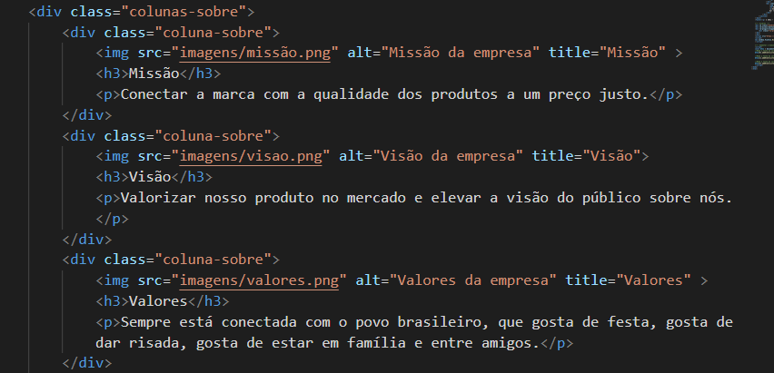

----------------------------------------------------------------------------------------------------------------------------------------------------------------

**Página refrigerantes**

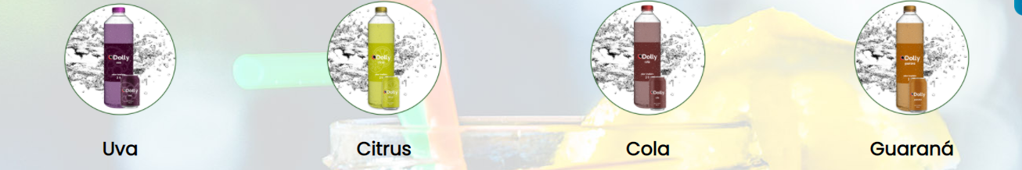 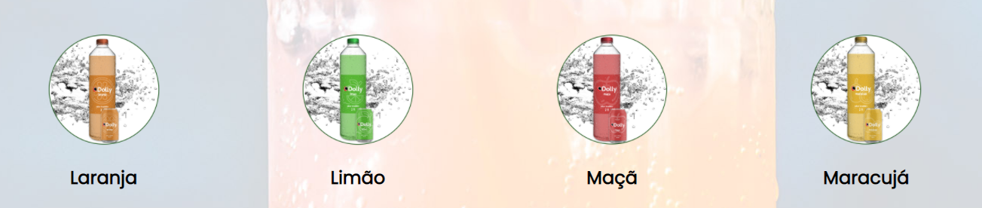

HTML com o texto alternativo:

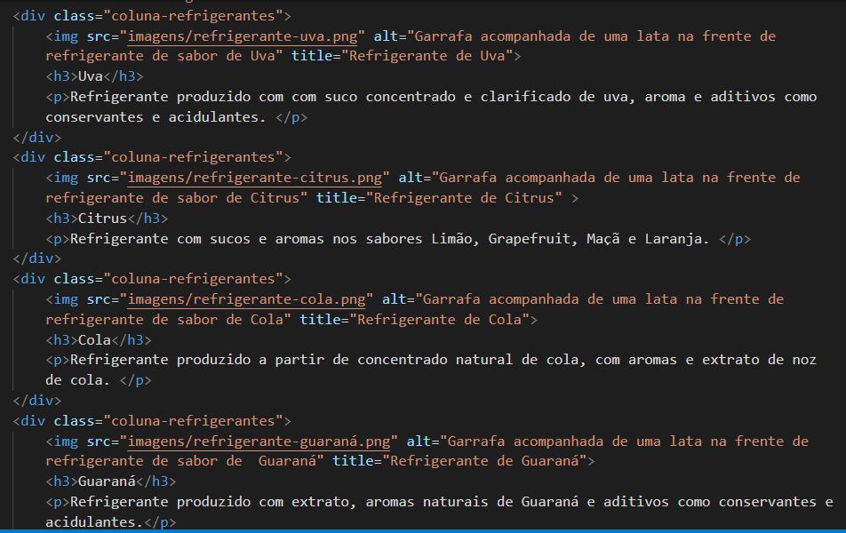

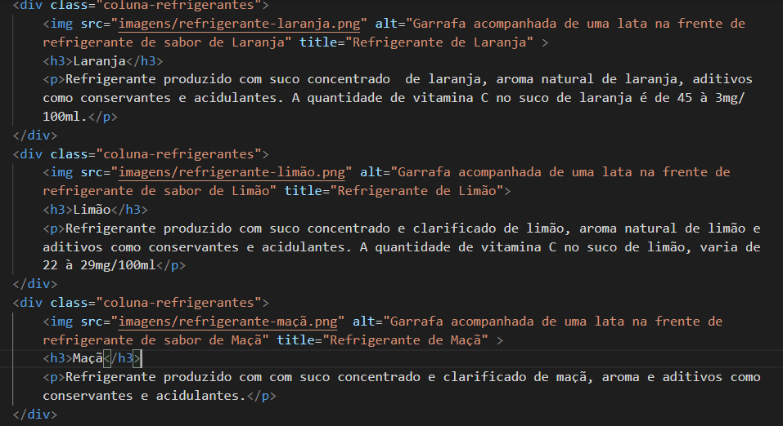 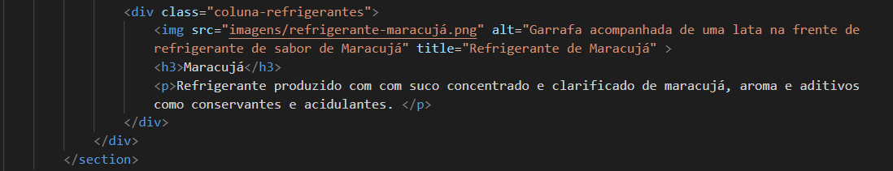

---------------------------------------------------------------------------------------------------------------------------------------------------

**Página linha diet**

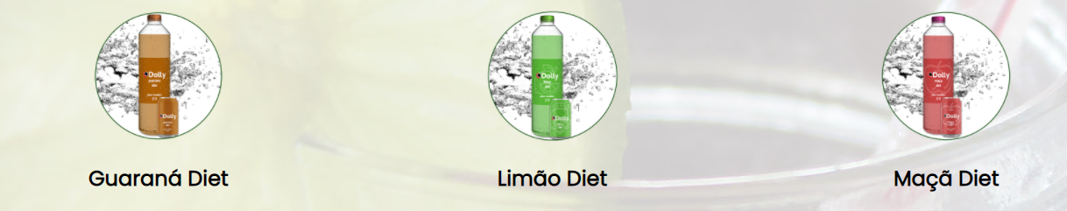 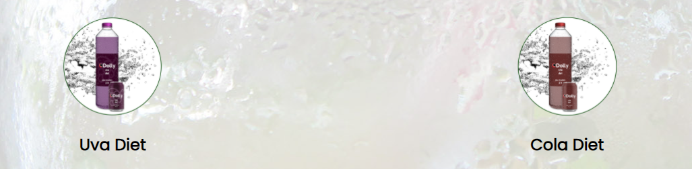

HTML com o texto alternativo:

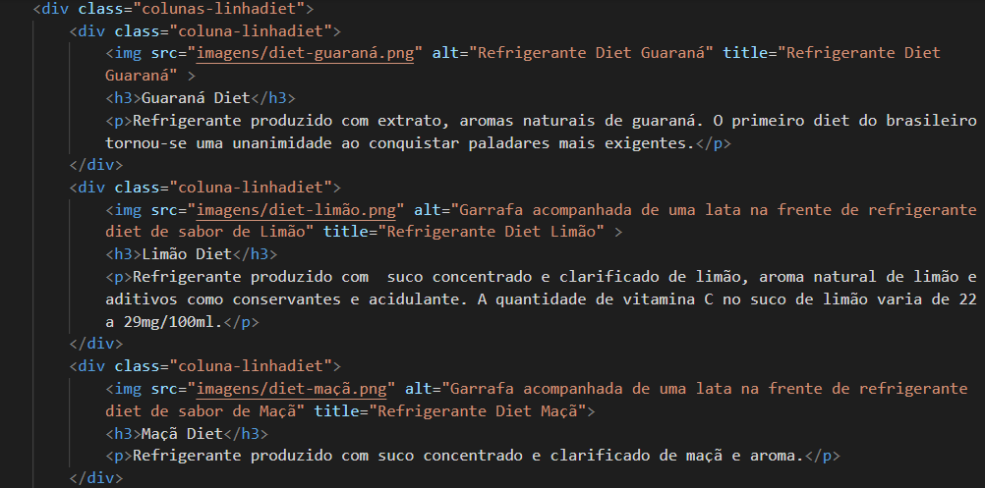 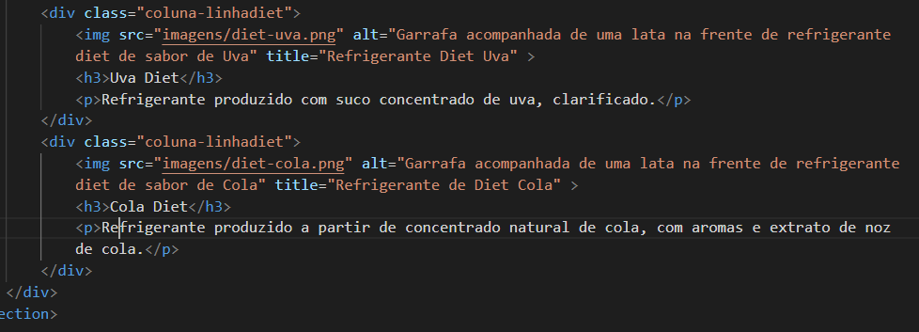

----------------------------------------------------------------------------------------------------------------------------------------------------------------

**Página contato**

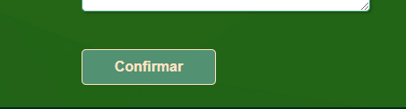

HTML com o texto alternativo:

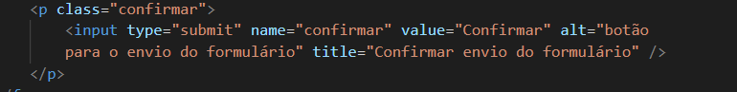

----------------------------------------------------------------------------------------------------------------------------------------------------------------



HTML com o texto alternativo:

